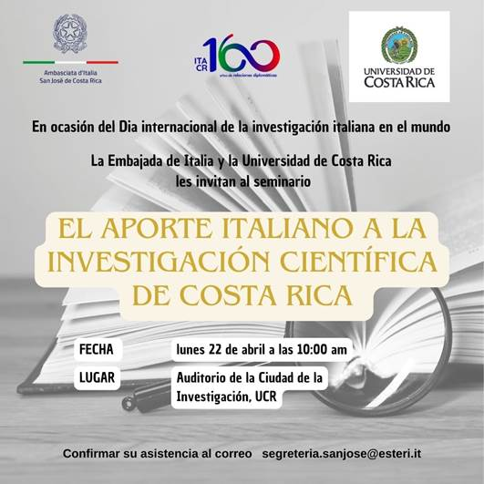

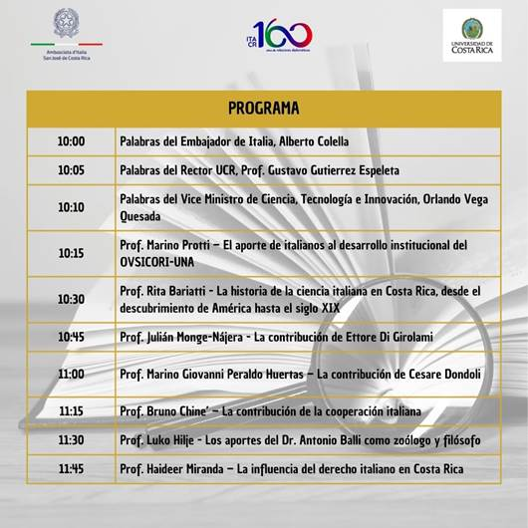

El aporte italiano a la investigación científica de Costa Rica
La contribución de la Cooperación Italiana
Prof. Bruno Chiné

Señor Vice Ministro de Ciencia, Tecnología e Innovación, Dr. Orlando Vega Quesada
Señor Embajador de Italia, Dr. Alberto Colella
Señor Rector de la Universidad de Costa Rica, Dr. Gustavo Gutierrez Espeleta
Autoridades, Señores y Señoras

Agradezco primero la cordial invitación del Señor Embajador Alberto Colella para poder brindar algunas notas sobre el aporte de la Cooperación Italiana a la investigación científica en Costa Rica. No quisiera quitar mucho tiempo, acompañaré la presentación de algunas imágenes que espero puedan ser explicativas de esta contribución italiana, la cual en el Instituto Tecnológico de Costa Rica (ITCR) se llevó a cabo mediante una serie de proyectos de cooperación científica desarrollados aproximadamente a partir de los años ’70 y hasta principios de los años noventa. Los proyectos miraban a fortalecer algunos programas académicos del ITCR, como Diseño Industrial, Ingenieria Agrícola e Ingenieria Metalúrgica. Me voy a referir justamente a este último caso, donde he estado y estoy involucrado más directamente, y que hoy es una realidad importante del ITCR, bajo el nombre de Escuela e Ciencia e Ingenieria de los Materiales, antes Departamento de Metalurgia. La Escuela alberga dos programas de estudio muy relacionados con la realidad de Costa Rica, la Licenciatura en Ingenieria de Materiales y la Maestria Académica en Ingenieria de Dispositivos Medicos.
En el año 1986, estaba finalizando la carrera de ingeniería en la Universidad de Trieste, cuando, viajando en un bus del transporte urbano de la misma ciudad de Trieste, leí un anuncio del Istituto per la Cooperazione Universitaria (ICU) de Roma. El anuncio era sobre la selección de candidatos para proyectos de cooperación italiana en el mundo, ofrecidos a jóvenes graduados italianos, en sustitución del servicio militar, que en aquel tiempo era obligatorio. Fue así que apliqué y después de un periodo de formación, una vez graduado, llegué al ITCR de Costa Rica, en febrero de 1987. En el ITCR, me uní a otros jóvenes ingenieros italianos del ICU que trabajan en el Departamento de Metalurgia de esta universidad, también como cooperantes, en el especifico Annibale Cutrona, Daniele Trogolo-Got y Secondo Amalberto. Otros profesionales estaban en Ingenieria Agrícola del ITCR, otros en otras universidades y organismos del País. Recuerdo que varias veces los miércoles en la tarde, el embajador italiano de aquel entonces, Guido Nicosia, acostumbraba a organizar eventos culturales en su residencia de Los Yoses, donde invitaba además a nosotros cooperantes, y recuerdo que erábamos muchos, aproximadamente 30 o algo mas. También recuerdo las reuniones con el Segretario General del ICU, Dr. Umberto Farri aquí en Costa Rica, de nosotros cooperantes del ICU, 10 en total. Un recuerdo muy bonito de esos tiempos.
En ese entonces el Departamento de Metalurgia era muy pequeño, menos de 10 docentes, donde 4 eran cooperantes italianos (casi el 50%). También los estudiantes eran pocos, alrededor de 10 alumnos por año. La cooperación italiana estaba apoyando un proyecto oficial bilateral Italia -Costa Rica denominado 213/G40/ICU/CR, financiado por el Ministerio de Relaciones Exteriores de Italia y gestionado por el ICU de Roma, para Crear la Carrera (Bachillerato) de Ingenieria Metalúrgica en el ITCR. Vale recordar que este proyecto había comenzado años antes, en el 76, con la llegada del primer cooperante italiano ingenieros Stefano Faveri, seguido por Saverio Spinelli, Alessandro Garampi, sucesivamente Annibale, Daniele, Secondo y Bruno, cubriendo un periodo global de 15 años (1976-1991). El proyecto finaliza a finales de 1990, siendo el embajador de Italia el Dr. Mario Foresti, yo he sido el último cooperante italiano de Metalurgia.
Este proyecto de cooperación científica ha sido visionario, las dificultades se lograron superar, gracias al apoyo de la Embajada y de las autoridades del ITCR. El proyecto crea la Carrera de Metalurgia, el ITCR brinda el espacio para los laboratorios y oficinas y contracta técnicos y jóvenes profesores, la mayoría formados en el mismo proyecto. El Ministerio de Relaciones de Italia con el ICU pusieron a disposición varias becas en Italia (solo en el proyecto de Metalurgia, probablemente más de 10 becas de 9 meses cada una), además de la visita de varios expertos universitarios italianos, el financiamiento de los jóvenes cooperantes, la adquisición de equipos costosos de laboratorio, ecc.
El proyecto ha sido visionario, también, porque hoy en día la Escuela de Ciencia e Ingenieria de Materiales, transformación del antiguo Departamento de Metalurgia, admite 60 alumnos por año en la Licenciatura de Ingeniería en Materiales (en el 2025 serán 72) y 25 alumnos por año en la Maestria de Dispositivos Medicos. Trabajan mas de 20 docentes y 6 técnicos de laboratorio.
El aporte a la investigación científica en Costa Rica está implícito en este proyecto, pues en un área tan especifica como es la de los materiales metálicos (con Metalurgia) y (ahora) materiales en general, la semilla sembrada en el 1976, con el inicio de la Cooperación Italiana para Metalurgia y la llegada, casi 50 años atrás del primer cooperante Stefano Faveri ha permitido:
- Formar cientos, entre ingenieros metalúrgicos e ingenieros en materiales para la industria nacional y empresas del sector público, entre otras ICE, RECOPE, AyA.
- Preparar decenas (cercanos a los 100) de profesionales con el grado de Maestria en Ingenieria de Dispositivos Medicos.
- Satisfacer la demanda de asistencia técnica a la industria nacional, mediante pruebas de laboratorio, análisis, asesorías profesionales, etc.
- Organizar eventos como Conferencias, Simposios, Encuentros, etc.
- Desarrollar proyectos de investigación científica y colaboraciones con centros científicos nacionales e internacionales.
- Participar a Conferencias y publicar artículos científicos en áreas específicas, por parte de docentes y alumnos.
- Traer expertos italianos y extranjeros, primero mediante la Cooperación Italiana y sucesivamente por el mismo ITCR.
- Desarrollar laboratorio científicos, a veces únicos en aquel entonces, inicialmente con fondos italianos, como Ensayos No Destructivos, Espectrometría de Emisión Óptica, Difractometria de Rayos X, Metalurgia Extractiva, entre otros.
Hoy la Escuela de Ciencia e Ing. de Materiales, la Ingenieria de Materiales, la Ingenieria de Dispositivos Medicos son una realidad en Costa Rica, gracias a aquella colaboración donde Italia hizo su aporte y Costa Rica desempeñó su parte.
En el marco de este proyecto de colaboración científica han trabajado varios de italianos y costarricenses, para primero concebir, luego redactar, planificar, desarrollar el proyecto, sucesivamente suportarlo, vencer las dificultades del momento, creando en una idea concreta de colaboración, de amistad, etc. Seguro ellos no imaginaban el resultado que se iba a alcanzar y mantener después de casi 50 años.
Muchas gracias a ellos y
muchas gracias a ustedes por su atención.

